Sciences économiques et sociales
Epreuve composée. Sujet A – EC3 / Structure sociale

Partie 3 : Raisonnement s’appuyant sur un dossier documentaire

Sujet : À l’aide de vos connaissances et du dossier documentaire, vous montrerez que différents processus permettent de comprendre les principales évolutions de la structure socioprofessionnelle.

DOCUMENT 1

Évolution de la structure socioprofessionnelle des personnes en emploi de 1982 à 2021 (en %)
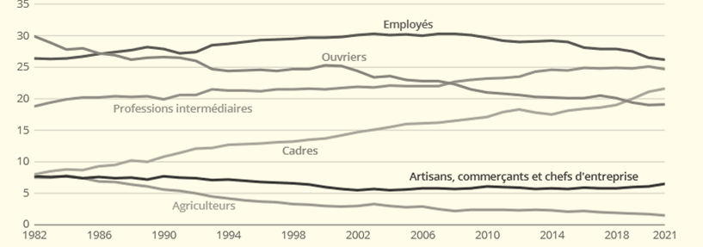
Champ : France hors
Mayotte, personnes vivant en llogement ordinaire, en emploi.

Source : INSEE Références,
2022.

DOCUMENT 2

Depuis le début des années 1960, les femmes ont massivement investi le marché du travail. Le taux d’activité des femmes a fortement augmenté. […] Dans le même temps, celui des hommes s’est réduit, passant de 89 % à 75,6 %, sous l’effet de l’allongement de la durée des études et, jusqu’au début des années 1990 du fait de l’abaissement de l’âge de la retraite et du développement des préretraites […].
C’est un changement majeur. Au sein des couples, la norme n’est plus celle de la femme au foyer, mais celle du ménage à double apporteur de revenu.
Cela ne signifie pas que les femmes n’ont jamais travaillé, dans l’histoire, mais que leur activité n’était pas, le plus souvent, rémunérée. Une partie des évolutions décrites pour la période de 1960-2017 résulte de l’intégration à la sphère marchande d’un travail invisible et gratuit (épouse d’agriculteurs, d’artisans, de commerçants, etc.). Mais elle ne s’y réduit pas. Et l’intégration au salariat, donc au travail rémunéré, change la donne.
La volonté d’indépendance financière, d’indépendance tout court, a conduit les femmes, à partir des années 1960, à s’insérer dans les études et dans l’emploi bien plus massivement qu’elles ne l’avaient fait auparavant. La croissance économique des Trente Glorieuses a facilité cette insertion (besoin important de main-d’œuvre), en même temps qu’elle en a résulté. De force d’appoint, les femmes sont devenues partie prenante de la population active.

Source : Louis CHAUVEL, Anne LAMBERT, Dominique MERLLIÉ et Françoise MILEWSKI,
Les mutations de la société française, 2019.

DOCUMENT 3
Proportion de diplômés du supérieur selon l’âge et le sexe en 2020 (en %)Champ : France hors
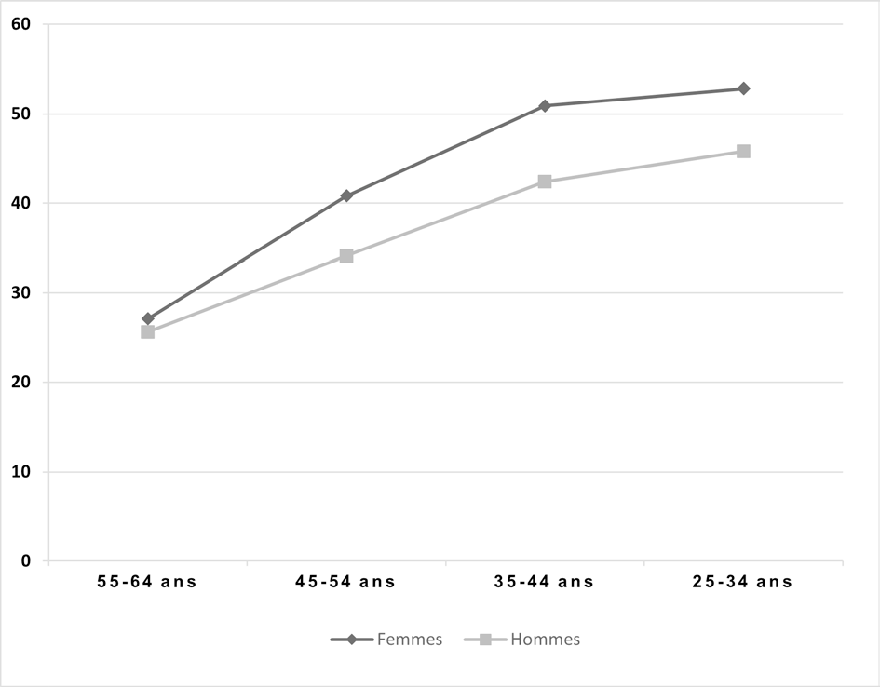
Mayotte, population des ménages, personnes
âgées de 25 à 64 ans.

Source : INSEE, France, portrait social, 2021.

Eléments de correction
Partie 3 : Raisonnement s’appuyant sur un dossier documentaire

Sujet : À l’aide de vos connaissances et du dossier documentaire, vous montrerez que différents processus permettent de comprendre les principales évolutions de la structure socioprofessionnelle.

La France de l’après Seconde Guerre mondiale et celle d’aujourd’hui présentent des visages radicalement différents.
La transformation de la structure sociale de la France, c’est-à-dire sa stratification sociale, peut être appréhendée à partir de la dimension socioprofessionnelle. En utilisant l’outil proposé par l’INSEE, la nomenclature des PCS, nous constatons effectivement que les catégories socioprofessionnelles des ouvriers, des agriculteurs et des ACCE ont décliné alors que celles des cadres, professions intermédiaires ont progressé. Les employés, quant à eux, voient leur part augmenter jusqu’en 2009 pour rejoindre la proportion qu’ils occupaient parmi les personnes en emploi en 1982 (doc 1). Pour comprendre les logiques qui sous-tendent ces évolutions, nous devons rechercher les processus en jeu au cours de cette 2ème moitié du XXème siècle. Quels sont-ils ?
Nous verrons que la salarisation a joué un rôle important dans ces transformations. Nous monterons ensuite que la dynamique de la tertiarisation a été puissante et qu’elle s’est accompagnée d’un processus de féminisation. Enfin, nous montrerons que la montée des qualifications a aussi largement contribué à la transformation de la structure socioprofessionnelle de la France.

- Le processus de salarisation
La transformation de la structure socioprofessionnelle s’explique par le processus de salarisation de l’emploi. Les catégories socioprofessionnelles constituées d’indépendants (les agriculteurs exploitants et les ACCE) voient leur part diminuer au profit des catégories socioprofessionnelles essentiellement salariées (employés, ouvriers, CPIS et professions intermédiaires).
Effectivement, les unités de production ont vu leur taille s’accroître. Une concentration économique est particulièrement importante dès le début des 30 Glorieuses aussi bien du fait d’un développement interne de l’entreprise qu’externe (par fusion-acquisition). Toute chose égale par ailleurs, la rentabilité est plus forte par un usage plus intensif du progrès technique. C’est particulièrement vrai dans le domaine de l’agriculture avec l’usage de nouvelles machines agricoles plus facilement rentabilisables sur des surfaces plus grandes. Ainsi le poids des agriculteurs dans la population active occupée (l’emploi) a largement reculé depuis l’après 2ème Guerre mondiale. Selon l’Insee, de 1982 à 2021, les agriculteurs exploitants dans l’emploi à baissé de 5 points de %, passant de 8% de la population active occupée à 3%.
Les ACCE, tous des indépendants, ont vu aussi leur part dans l’emploi baisser. Ils représentent en France en 2021 plus que 6% de la population active occupée selon l’Insee. La situation de salarié bénéficie d’une protection sociale plus forte grâce au développement de la sécurité sociale en France depuis 1947. Le développement des contrats à durée indéterminée très protecteurs pour le salarié qui devient pendant les 30 Glorieuses la norme d’emploi favorise cette dynamique.
Ainsi la salarisation progresse, la part des indépendants dans l’emploi recule et celle des salariés augmente durant la 2ème moitié du XXème siècle.

2) Tertiarisation et féminisation
La salarisation évoquée précédemment, nourrit les catégories de salariés dont la part augmente de façon importante en particulier celles qui concernent le secteur tertiaire. Cette tendance peut être lue au travers des évolutions des catégories socioprofessionnelles au document 1 (élévation de la part des employés, des cadres et des professions intermédiaires). L’évolution de la structure socioprofessionnelle de la France évolue avec les transformations de la structure économique en particulier des secteurs d’activité. La production de services qui suit une demande plus forte de la part des consommateurs implique l’emploi de main d’œuvre spécialisée dans le tertiaire. De plus, les entreprises de plus grande taille multipliant les niveaux hiérarchiques nécessitent des cadres pour la gestion, le management de l’entreprise. Les emplois de services de proximité progressent aussi épargnés par le progrès technique. Dans le même temps les emplois de type industriel reculent depuis le milieu des années 70, la production de ce secteur étant largement automatisée. Ainsi les ouvriers ont vu leur part baisser de 1982 à 2022 de 11 points de % passant de plus de 30% de la PAO à 19% de la PAO en France selon l’Insee.
La féminisation des emplois, l’accroissement des femmes parmi la population active occupée, accompagne cette dynamique et explique aussi l’évolution de la structure socioprofessionnelle. Les taux d’activité féminins se rapprochent de ceux des hommes (document 2). L’émancipation des femmes, les rôles sexués traditionnelles se modifient : le modèle social de l’homme seul pourvoyeur de ressources à l’extérieur du domicile se retrouve en partie remis en cause. Ainsi « les femmes investissent le marché du travail » (doc 2). Près de 75% des employés sont des femmes aujourd’hui. Nous pouvons aussi le voir dans les Professions intermédiaires ou encore les cadres.
La féminisation des emplois peut aussi s’expliquer par la montée des qualifications des femmes.

- La montée des qualifications
Effectivement les femmes sont plus fréquemment diplômées du supérieur que les hommes, quel que soit l’âge (document 3). Mais c’est aussi la tertiarisation qui se conjugue avec une montée des qualifications. Ainsi les générations les plus jeunes sont davantage diplômées que les générations précédentes (document 3) sous l’effet notamment de l’allongement de la scolarité (document 2) depuis les années 1950 en France. Parmi la jeune génération des 25-34 ans, 50% des femmes sont diplômés en 2020 selon l’Insee. On constate donc aussi une forte expansion des catégories socioprofessionnelles les plus qualifiées comme les cadres et professions intellectuelles supérieures et les professions intermédiaires (document 1). La part des CPIS a ainsi été multipliée par 3 entre 1982 et 2021.
La montée des qualifications participe ainsi à la transformation de la structure socioprofessionnelle de la France.

En définitive, la structure socioprofessionnelle a évolué sous l’effet conjugué des processus de tertiarisation, de salarisation, de féminisation et d’augmentation des qualifications.
Est-ce aussi un signe d’une moyennisation de la société ?

